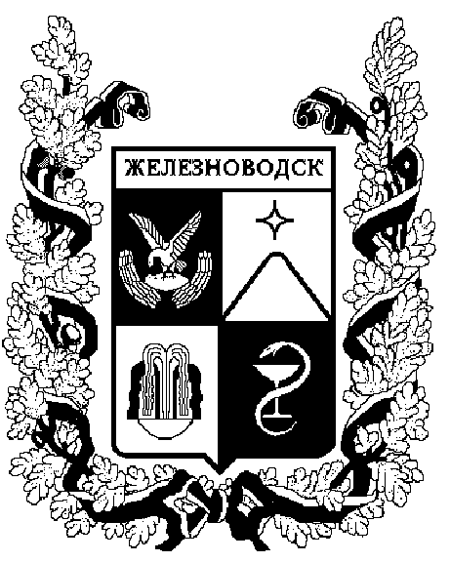

ПОСТАНОВЛЕНИЕ
администрации города-КУРОРТА железноводска ставропольского края

11 марта 2016 | г. Железноводск | № | 157

О внесении изменений в Административный регламент предоставления администрацией города-курорта Железноводска Ставропольского края муниципальной услуги по предоставлению земельного участка для организации захоронений на общественных кладбищах, расположенных на территории муниципального образования города-курорта Железноводска Ставропольского края, утвержденный постановлением администрации города-курорта Железноводска Ставропольского края от 13 июля 2012 г.
№ 544

В соответствии с Указом Президента Российской Федерации от
07 мая 2012 г. № 601 «Об основных направлениях совершенствования системы государственного управления», Федеральным законом от
27 июля 2010 г. № 210-ФЗ «Об организации предоставления государственных и муниципальных услуг», постановлением Правительства Российской Федерации от 16 мая 2011 г. № 373 «О разработке и утверждении административных регламентов исполнения государственных функций и административных регламентов предоставления государственных услуг», постановлениями администрации города-курорта Железноводска Ставропольского края от 30 декабря 2011 г. № 1355 «Об утверждении
порядка разработки и утверждения административных регламентов предоставления муниципальных услуг», от 30 декабря 2011 г. № 1356 «Об
утверждении Перечня муниципальных услуг, предоставляемых на территории муниципального образования города-курорта Железноводска Ставропольского края, и контрольных (надзорных) функций, исполняемых на территории муниципального образования города-курорта Железноводска Ставропольского края»

ПОСТАНОВЛЯЮ:

1. Внести в Административный регламент предоставления администрацией города-курорта Железноводска Ставропольского края муниципальной услуги по предоставлению земельного участка для организации захоронений на общественных кладбищах, расположенных на территории муниципального образования города-курорта Железноводска Ставропольского края, утвержденный постановлением администрации города-курорта Железноводска Ставропольского края от 13 июля 2012 г.
№ 544 (далее-Административный регламент), следующие изменения:
1.1. Абзац седьмой подпункта 1.3.4 раздела 1 «Общие положения» Административного регламента изложить в следующей редакции:
«Если обращение за информацией поступает при личном информировании, то на ответ выделяется не более 15 минут.».
1.2. Подпункт 2.13 раздела 2 «Стандарт предоставления муниципальной услуги» Административного регламента изложить в следующей редакции:
«2.13. Максимальный срок ожидания в очереди:
при подаче заявления для предоставления муниципальной услуги не должен превышать 15 минут;
при получении результата предоставления муниципальной услуги не должен превышать 15 минут.».
1.3. Абзац третий подпункта 3.4.4 раздела 3 «Состав, последовательность и сроки выполнения административных процедур (действий), требования к порядку их выполнения, в том числе особенности выполнения административных процедур (действий) в электронной форме» Административного регламента изложить в следующей редакции:
«Максимальный срок выполнения административного действия не должен превышать 15 минут.».

2. Опубликовать настоящее постановление в общественно-политическом еженедельнике «Железноводские ведомости» и разместить на официальном сайте Думы города-курорта Железноводска Ставропольского края и администрации города-курорта Железноводска Ставропольского края в сети Интернет.

3. Контроль за выполнением настоящего постановления возложить на первого заместителя главы администрации города-курорта Железноводска Ставропольского края Бондаренко Н.Н.

4. Настоящее постановление вступает в силу со дня его официального опубликования.

Глава города-курорта
Железноводска
Ставропольского края В.Б. Мельникова

